课程编号-序号
得分 | 教师签名 | 批改日期
深 圳 大 学 实 验 报 告

课程名称： 电路分析实验
实验名称： 实验三戴维宁定理的验证
学 院： 电子与信息工程学院
专 业： 电子信息类
报告人： 刘志琦 实验组号：
学号： 2023280440 实验地点： 致腾楼
指导教师： 仇高新
实验时间： 2024 年 4 月 25 日
提交时间： 2024 年 5 月 8 日

- 实验目的
- 验证戴维宁定理的正确性，加深对该定理的理解。
2. 掌握测量有源二端网络等效参数的一般方法。
3. 通过自行设计等效参数测定电路验证戴维宁定理。
- 实验原理
- 任何一个线性含源网络，如果仅研究其中一条支路的电压和电流，则可将 电路的其余部分看作是一个有源二端网络（或称为含源一端口网络）。
戴维宁定理指出：任何一个线性有源网络，总可以用一个电压源与一个电阻的 串联来等效代替，此电压源的电动势Us 等于这个有源二端网络的开路电压Uoc ，其 等效内阻 R0 等于该网络中所有独立源均置零（理想电压源视为短路，理想电流源视 为开路）时的等效电阻。
诺顿定理指出：任何一个线性有源网络，总可以用一个电流源与一个电阻的并 联组合来等效代替，此电流源的电流 s I 等于这个有源二端网络的短路电流 sc I ，其等 效内阻 R0 定义同戴维宁定理。
Uoc (Us )和 R0 或者 sc I ( s I )和 R0 称为有源二端网络的等效参数
- 有源二端网络等效参数的测量方法
（1）开路电压、短路电流法测 R0
在有源二端网络输出端开路时，用电压表直接测其输出端的开路电压Uoc ，然后再将其输 出端短路，用电流表测其短路电流 sc I ，则等效内阻为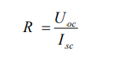
如果二端网络的内阻很小，若将其输出端口短路则易损坏其内部元件，因此不 宜用此法。
(2) 伏安法测 R0 用电压表、电流表测出有源二端网络的外特性曲线，如图 4-1 所示。根据外特 性曲线求出斜率tanϕ ，则内阻
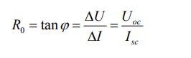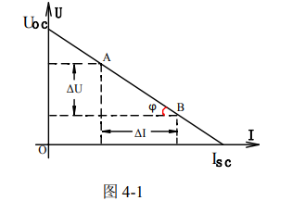
也可以先测量开路电压Uoc ，再测量电流为额定 值 NI 时的输出端电压值UN ，则内阻为
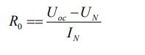
（3）半电压法测 R0
如图 4-2 所示，当负载电压为被测网络开路电压的一半时，负载电阻（由电阻 箱的读数确定）即为被测有源二端网络的等效内阻值。
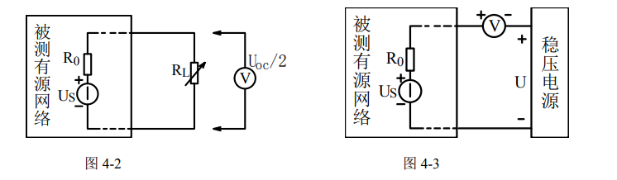
（4）零示法测Uoc
在测量具有高内阻有源二端网络的开路电压时，用电压表直接测量会造成较大 的误差。为了消除电压表内阻的影响，往往采用零示测量法，如图 4-3 所示。
零示法测量原理是用一低内阻的稳压电源与被测有源二端网络进行比较，当稳 压电源的输出电压与有源二端网络的开路电压相等时，电压表的读数将为“0”。然后 将电路断开，测量此时稳压电源的输出电压， 即为被测有源二端网络的开路电压。
实验设备
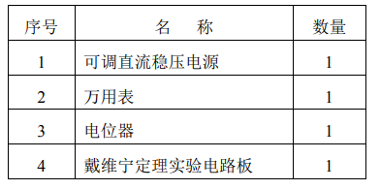
- 实验内容与步骤
被测有源二端网络如图 4-4(a)
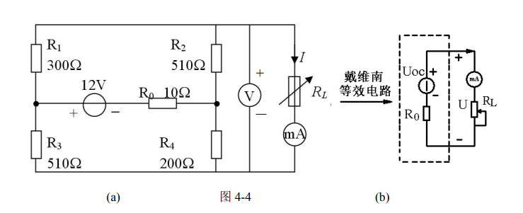
- 用开路电压、短路电流法测定戴维宁等效 电路的Uoc 、 R0 和诺顿等效电路的 sc I 、 R0 。按 图 4-4(a)接入稳压电源Us =12V，不接入 RL 。测 出Uoc 和 sc I ,并计算出 R0 。（测Uoc 时，不接入 mA 表。
 | Uoc (V) | I (mA) | R =U/I (Ω)
理论值 | 4.07 | 12.19 | 333.73
测量值 | 3.994 | 11.77 | 339.34
- 负载实验 按图 4-4(a)接入 RL 。
改变 RL 阻值，测量有源二端网络的外特性曲线（伏安关系）。
RL (Ω) | 0 | 200 | 300 | 610 | 810 | 1000 | 1510 | 2000 | ∞
U (V) | 0.00 | 1.50 | 1.90 | 2.59 | 2.89 | 3.02 | 3.29 | 3.44 | 3.99
I(mA) | 11.77 | 7.44 | 6.28 | 4.23 | 3.49 | 3.95 | 2.12 | 1.71 | 0
- 验证戴维宁定理：从电阻箱上取得按步骤“1”所得的等效电阻 R0 之值， 然后 令其与直流稳压电源（调到步骤“1”时所测得的开路电压Uoc 之值）相串联，如图 4-4(b) 所示，仿照步骤“2”测其外特性（伏安关系），对戴氏定理进行验证。
RL (Ω) | 0 | 200 | 300 | 610 | 810 | 1000 | 1510 | 2000 | ∞
U (V) | 0 | 1.40 | 1.92 | 2.60 | 2.90 | 3.00 | 3.28 | 3.43 | 3.99
I(mA) | 11.53 | 7.32 | 6.07 | 4.18 | 3.35 | 2.93 | 2.13 | 1.69 | 0
- 有源二端网络等效电阻（又称入端电阻）的直接测量法。见图 4-4（a）。将 被测有源网络内的所有独立源置零（去掉电压源Us ，即在原电压源所接的两点用一 根短路导线相连），然后用伏安法或者直接用万用表的欧姆档去测定负载 RL 开路时 A、B 两点间的电阻，此即为被测网络的等效内阻 R0 。
直接测量法 测 R0 （Ω） | 335.00
- 用半电压法和零示法测量被测网络的等效内阻 R0 及其开路电压Uoc ，并记录 测量结果。
半电压法 测 R0 （Ω） | 324.00
零示法 测 Uoc （V） | 3.93

- 数据处理
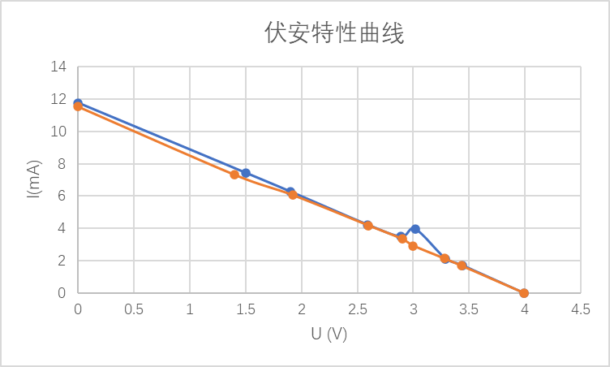
蓝色线为表格2的伏安特性曲线，红色线为表格3的伏安特性曲线。
误差产生原因：
首先所用的仪器有误差，如试验箱的电压源电流源都是有内阻的，试验箱提供的电阻也有误差，电路连接时节点可能会有电阻，还有测量时电压表的内接外接也会有影响。
这个由于电路元件中肯定会存在无法消除的原理误差，还有温度、压强等不可控的外界因素，等效变换后当然误差是难以避免的，属于非人为的原理误差。
对于含独立源，线性电阻和线性受控源的单口网络（二端网络），都可以用一个电压源与电阻相串联的单口网络（二端网络）来等效。
这个电压源的电压，就是此单口网络（二端网络）的开路电压，这个串联电阻就是从此单口网络（二端网络）两端看进去，当网络内部所有独立源均置零以后的等效电阻。

- 结果与讨论
通过实验测量可知，二端网络的Uoc等于3.994V ，Is等于11.77mA ，Req等于339.34Ω ，在误差允许方位内，戴维宁定理验证成功。
- 思考题
成绩评定：

预习  （20分） | 操作及记录  （30分） | 数据处理  （30分） | 结果与讨论  （10分） | 思考题  （10分） | 总分

附录
